***Меры социальной поддержки***

* ***Компенсация расходов, связанных с переездом к месту работы***
* ***Ежемесячная компенсация расходов при найме жилья или предоставление служебных жилых помещений***
* ***Доплата молодым специалистам к должностному окладу в течение 3-х лет***
* ***Льготный пенсионный стаж***
* ***Оплата льготного проезда к месту использования отпуска и обратно один раз в два года***
* ***Отпуск за работу в местностях, приравненных к районам Крайнего Севера, за работу с вредными условиями труда***
* ***для врачей, принятых по программе «Земский доктор» (при условии наличия должности в Перечне вакантных должностей) предусмотрено право на получение единовременной компенсационной выплаты в размере 2 млн. рублей.* **

***Лицам при приеме на работу в государственные учреждения Республики Коми по наиболее востребованным на рынке труда Республики Коми профессия (специальностям) процентная надбавка к заработной плате устанавливается в полном размере с первого дня работы в районах Крайнего Севера и приравненных к ним местностях независимо от стажа работы***



***Заработная плата врача-специалиста***

***200 тыс. рублей (с учетом совместительства)***



**ГБУЗ РК**

**«Ухтинская городская**

**больница № 1»**

Государственное бюджетное учреждение здравоохранения Республики Коми «Ухтинская городская больница №1» - современная, многопрофильная медицинская организация, является одним из ведущих ЛПУ Республики Коми

Республика Коми, г. Ухта, пгт. Шудаяг, ул. Павлова, д. 25

**Приемная главного врача: 8 (8216) 737-397**

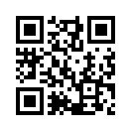**Отдел кадров**: **8 (8216) 737-369**, [ugb1_ok@mail.ru](mailto:ugb1_ok@mail.ru)

**http:ugb1.ru**



***Наша история***

07 августа 1944 года приказом начальника Ухтинского комбината НКВД на базе лечебного стационара в п. Шудаяг создается стационар на 250 коек для оказания медицинской помощи

Ухтинская городская больница № 1 расположена в поселке Шудаяг в 12 км от г. Ухты, занимает территорию в 12 га. Плотность застройки – 6,3%. Под озеленением находится 64% территории

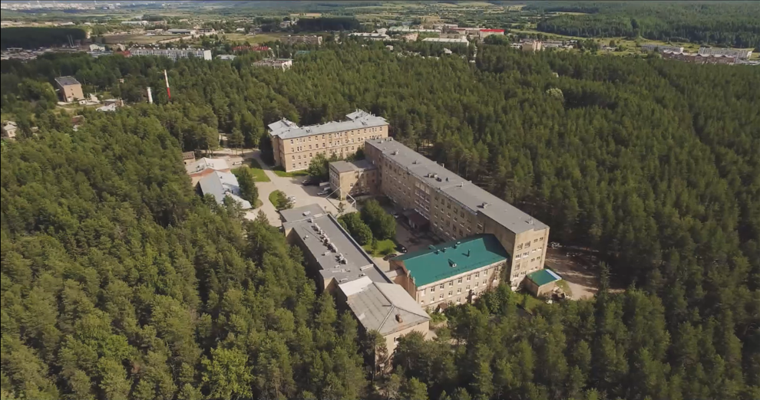

В настоящее время больница является крупнейшим республиканским многопрофильным стационарным учреждением здравоохранения 3 уровня



***Клинические отделения больницы***

* **Региональный сосудистый центр, входят - кардиологическое отделение и кабинет рентгенохирургических методов диагностики и лечения**
* **Хирургические № 1, 2**
* **Операционный блок**
* **Оториноларингологическое**
* **Травматологическое**
* **Урологическое**
* **Онкологическое**
* **Анестезиологии-реанимации**
* **Терапевтические № 1, 2**
* **Клинико - диагностическая лаборатория**
* **Инфекционное**
* **Лучевой диагностики**
* **Неврологическое отделение для больных с острыми нарушениями мозгового кровообращения**
* **Экстренной медицинской помощи**
* **Функциональной диагностики**
* **Медицинская реабилитация**

С 2010 г. создан Межмуниципальный медицинский центр, в рамках деятельности которого оказывается медицинская помощь жителям г. Ухты, Сосногорского, Княжпогостского, Троицко-Печорского, Вуктыльского, Ижемского, Усть-Цилемского, Удорского районов Республики Коми. Численность обслуживаемого населения составляет более 237 тыс. человек.

**Вакансии:**

Врач-травматолог-ортопед

Врач-терапевт

Врач-онколог

Врач-невролог

Врач-кардиолог

Врач-анестезиолог-реаниматолог

Врач-инфекционист

Врач по рентгенэндоваскулярным диагностики и лечению

Врач-рентгенолог

Врач-физиотерапевт

Врач-хирург

Врач-нефролог

Врач клинической лабораторной диагностики

Врач-эпидемиолог

Врач-ультразвуковой диагностики